Instituto Tecnológico y de Estudios Superiores de Occidente

DEPARTAMENTO DEL HÀBITAT Y DESARROLLO URBANO

PROYECTO DE APLICACIÓN PROFESIONAL (PAP)



PROGRAMA DE DISEÑO RESPONSABLE I

MATERIOTECA Y SUSTENTABILIDAD
IMPACTO AMBIENTAL

Primavera 2016

PRESENTAN
Programa educativo

Ingeniería Ambiental Ana Karen Cervantes Durán ab682134
Luis Carlos Chávez Alzaga ab684481
Ingeniería Industrial Jorge Alberto Enríquez Arellano ii688823
Diego Alejandro Ramírez Guerra ii688376

Profesor(es) PAP:
Mto. Luis Enrique Flores Flores
Mta. Jared Jiménez
Mto. Jesús Enrique Cueva Lomas
Tlaquepaque, Jalisco, Mayo 2016

Índice
Reporte PAP 2
Los Proyectos de Aplicación Profesional (PAP) 2
Resumen ejecutivo (abstract). 2
Introducción 3
Capítulo I. IDENTIFICACIÓN DEL ORIGEN DEL PROYECTO Y LOS INVOLUCRADOS. 5
I.1. Antecedentes del proyecto. 5
I.2. Identificación del problema. Problemática atendida. 6
I.3. Identificación de la(s) organización(es) o actores que influyen o son beneficiarios del proyecto. 6
Capítulo II. MARCO CONCEPTUAL O TEÓRICO DEL PROYECTO 7
II.1. Degradación del medio ambiente actual por efecto de la industria 7
II.2. Herramientas de Evaluación de Impacto Ambiental: Evaluación de Impacto Ambiental (EIA), Manifiesto de Impacto Ambiental (MIA) y la Evaluación del Impacto de Ciclo de Vida (EICV) 9
II.3. Análisis de Ciclo de Vida 10
II.4. Herramientas de evaluación de EICV (Eco-labeling, Eco-etiquetas, certificaciones) 15
II.5. El papel de México en la implementación y desarrollo del ACV 18
II.6. Programa de Cumplimiento Ambiental Voluntario (PCAV) en Jalisco. 19
Capítulo III. DISEÑO DE PROPUESTA DE MEJORA 20
III.1. Enunciado del objetivo 20
III.2. Metodología 21
III.3. Cronograma o plan de trabajo 23
Capítulo IV. DESARROLLO DE PROPUESTA DE MEJORA 24
Capítulo V. PRODUCTOS, RESULTADOS E IMPACTOS GENERADOS 34
Capítulo VI. APRENDIZAJES INDIVIDUALES Y GRUPALES 35
VI.1. Aprendizajes profesionales: competencias reforzadas y conocimientos adquiridos 35
VI.2. Aprendizajes sociales 36
VI.3. Aprendizajes éticos 37
VI. 4. Aprendizajes en lo personal 37
Capitulo VII. CONCLUSIONES Y RECOMENDACIONES 42
VII.1. Conclusiones 42
VII.2. Recomendaciones y perspectivas a futuro 42
VII.3. Retroalimentación por parte de la organización 43
Capitulo VIII. REFERENCIAS BIBLIOGRÁFICAS 43

Reporte PAP

Los Proyectos de Aplicación Profesional (PAP)
Los Proyectos de Aplicación Profesional (PAP) son una modalidad educativa del ITESO en la que los estudiantes aplican sus saberes y competencias socio-profesionales a través del desarrollo de un proyecto en un escenario real para plantear soluciones o resolver problemas del entorno.
A través del PAP los alumnos acrediten tanto su servicio social como su trabajo recepcional, por lo que requieren de acompañamiento y asesoría especializada para que sus actividades contribuyan de manera significativa al escenario en el que se desarrolla el proyecto, y sus aprendizajes, reflexiones y aportes sean documentados en un reporte como el presente.

Resumen ejecutivo (abstract).
Existen en la actualidad certificaciones ambientales en el mundo que se otorgan a las empresas por mejorar en su desempeño ambiental en la elaboración de sus productos y en su proceso, además, la demanda por la obtención de una certificado ha incrementado debido a los beneficios que le atribuye a las empresas. Es por lo anterior que en este documento se presentan los procesos llevados a cabo este semestre para el desarrollo de la primera metodología de evaluación a las empresas del estado de Jalisco para la asignación de un certificado o Eco-etiqueta por su desempeño Socioambiental en el proceso de producción de un producto. Al final se presenta la estructura de la Eco-etiqueta establecida, con las herramientas de evaluación que aplica, los componentes que la integran y el modelo matemático para la asignación de la misma. Se espera que este producto sea de gran utilidad como incentivo para favorecer la incorporación de las empresas en mejorar su desempeño socioambiental en su proceso de producción y reducir así el impacto ambiental que generan.

Actually there are many environmental certifications in the world that are granted to companies for improving their environmental performance in the developing of their products and their process, in addition, the demand for obtaining a certificate has increased due to the benefits attributed to businesses. It is for, in this document, is presented the processes carried out this semester about the development of the first assessment methodology for the allocation of a certificate or Eco-label to the companies in Jalisco state due for its social and environmental performance in the production process. At the end is presented the Eco-label structure, included the assessment tools applied, the components that integrated and the mathematical model for allocating it. It is expected that this product would be useful as an incentive to encourage the companies to incorporate in improving their social and environmental performance in their production process and to reduce the environmental impact that generate.

Introducción
Actualmente para satisfacer las necesidades de la población se ha hecho un uso desmedido y malgastado de los recursos naturales, principalmente para la elaboración de materiales, actividad que ha causado daños al medio ambiente. Tales procesos de producción provocan un deterioro ambiental, trayendo consigo consecuencias en torno a la contaminación de agua, suelo y aire.

El impacto ambiental de un producto comienza con la extracción de las materias primas y termina cuando la vida útil del mismo finaliza, convirtiéndose en un residuo que deberá ser tratado correctamente. Los procesos de fabricación de cualquier material o producto, generan emisiones a la atmósfera, residuos sólidos o descargas de aguas residuales y es en función de esto mismo que las empresas se ven obligadas evaluar el impacto ambiental que generan en el proceso de fabricación de sus materiales.

Por estas razones, el Proyecto de Aplicación Profesional (PAP) Materioteca y Sustentabilidad ha trabajado en el desarrollo de herramientas que cuantifiquen el impacto ambiental que generan distintos procesos de producción de un material. Para lograr desarrollar dichas herramientas fue necesario establecer objetivos claros y precisos para resolver los problemas presentados, investigar acerca de los temas planteados para conocer de mejor manera la problemática presentada y buscar las mejores soluciones a los mismos.

Los proyectos que se llevaron a cabo en este periodo fueron los siguientes: la modificación de listas de verificación del Desempeño Socioambiental (LDSA) y las Listas de Desempeño de Seguridad y Salud (LDSS) para obtener información respecto a la situación actual de la empresa a evaluar. Lo anterior se realizó de acuerdo a las Normas Oficiales Mexicanas (NOMS) y la secretaría de Trabajo y Previsión Social (STPS). En este mismo período se realizó la investigación de diferentes instituciones que otorgan certificaciones ambientales las cuales son representadas por una etiqueta ecológica, y se desarrolló la primera propuesta de metodología de evaluación para el otorgamiento de un certificado o Eco-etiqueta a las empresas.

En este documento se encuentran los resultados obtenidos en el proceso de realización de los proyectos enfocados a buscar soluciones a los problemas mencionados anteriormente, con la finalidad de proporcionar información sobre los procesos realizados, la metodología aplicada para lograr su éxito y los resultados obtenidos a lo largo del período Enero-Mayo 2016. Así mismo se mencionan los objetivos principales que se buscaron lograr en el período en cuestión.

Capítulo I. IDENTIFICACIÓN DEL ORIGEN DEL PROYECTO Y LOS INVOLUCRADOS.

I.1. Antecedentes del proyecto.
El PAP Materioteca y Sustentabilidad inicio en el año 2013 elaborando alternativas para minimizar el impacto ambiental generado por distintos giros industriales desde el diseño y el uso de los materiales; posteriormente, debido a las necesidades y cuestiones que surgieron se empezó a conocer el ciclo de vida de aquellos materiales considerando desde la obtención del recurso o la extracción de materia prima, la pre-producción, fabricación, distribución y disposición final o fin de vida. Para alcanzar lo anterior se realizó una base de datos de aquellos materiales para el registro de los efectos medioambientales en las distintas etapas de producción del producto.

En el año de 2014 se formalizó el proyecto y equipo de Impacto Ambiental, el cual inició aplicando una herramienta para cuantificar las emisiones de CO₂ que se liberan a la atmósfera durante la producción de un cierto material; de igual manera, se desarrolló una LDSA en la fabricación y utilización de ciertos materiales y recursos naturales, tomando como base ciertos lineamientos de certificaciones y marcos normativos (nacionales e internacionales). Al final, los resultados de la lista de verificación se integrarían a la futura Materioteca.

Posteriormente, en el año 2015 se ajustaron los ejes temáticos de la LDSA, aplicando la normatividad nacional vigente y enfocando las temáticas a de sustentabilidad a las empresas. Algunos meses después, se implementaron formatos de recolección de información de materia y energía de los distintos procesos productivos hacia las empresas productoras de un cierto material; con el objetivo de realizar la Evaluación del Impacto de Ciclo de Vida (EICV), en el que se registran las entradas y salidas de materia y energía involucrados en cada proceso de producción, como medio para determinar los kilogramos de Dióxido de Carbono equivalente (CO_{2-eq}) liberados al ambiente.

En la segunda mitad del año 2015 se mandaron los formatos de recolección de información a distintas empresas, una vez contestadas se realizó el EICV correspondiente. Al final se registraron y se presentaron los resultados en fichas de información colocadas en la Materioteca del ITESO; también se desarrollaron las LDSS para conocer e identificar el manejo y trato que lleva a cabo la empresa a los trabajadores y las condiciones en que estos laboran en la planta. En ese mismo periodo se empezó a desarrollar una Eco-etiqueta para calificar a las empresas por su desempeño Socioambiental, la cual estaría integrada por las listas LDSA, LDSS y por el EICV.

I.2. Identificación del problema. Problemática atendida.
Actualmente existe un gran desconocimiento sobre los impactos que se genera en todo el ciclo de vida de un producto o material hacia el medio ambiente, pero también tiene repercusiones en cierta manera hacia las personas, tanto para quienes se encuentran dentro de la planta de fabricación, como los que lo consumen.

Gran parte de los impactos generados en el ciclo de vida de los productos recae en el proceso de producción, los cuales se reflejan en la gran cantidad de materia y energía que se requieren en todo el proceso y las emisiones, residuos y subproductos que se generan y se emiten al ambiente.

Todos estos impactos se deben al desconocimiento por la falta de información sobre los impactos medioambientales que genera la industria y la empresa específica, y al escaso interés en mejorar su proceso de producción para que sea eficiente y sustentable.

I.3. Identificación de la(s) organización(es) o actores que influyen o son beneficiarios del proyecto.
El Instituto Tecnológico de Estudios Superiores de Occidente (ITESO), a través de su PAP Materioteca y Sustentabilidad, participa de manera activa por medio del trabajo que realizan los alumnos de distintas carreras y a su vez, se ve beneficiado por los resultados de los mismo ya que ayuda a lograr objetivos específicos planteados para mejorar situaciones que afecten a la sociedad o al medio ambiente.

Dentro del Proyecto se establece constante comunicación con la Secretaría de Medio Ambiente y Desarrollo Territorial (SEMADET), la cual es la encargada de aplicar el Programa de Cumplimiento Ambiental Voluntario (PCAV) a las empresas del sector industrial del Estado de Jalisco.

Esta tiene como objetivo futuro la implementación de Eco-labelling o Eco-etiqueta en el PCAV, que contribuya a que las empresas se vean beneficiadas mostrando una imagen ambientalmente responsable y que ésta pueda ser interpretada como una ventaja competitiva y un valor agregado a sus productos. Se platicó con la SEMADET que la Eco-etiqueta sería parte del nivel más alto o nivel maximo del PCAV (Nivel bajo: “Compromiso ambiental”, Nivel medio: “Empresa sustentable” y Nivel máximo: “Empresa ambiental líder”).

Los mayores beneficiarios son las empresas que estén interesadas en obtener la certificación ya que reducirán el impacto ambiental en la comunidad. No obstante está abierto al público en general por lo que también aplica a cualquier estudiante, académico o cualquier persona que esté interesada en saber las propiedades de los materiales con los que se va a trabajar.

Capítulo II. MARCO CONCEPTUAL O TEÓRICO DEL PROYECTO

II.1. Degradación del medio ambiente actual por efecto de la industria
Según (Lavell, Mansilla, & Smith, 2003) el deterioro ambiental es un proceso inducido por acciones y actividades humanas que dañan la base de recursos naturales o que afectan de manera adversa procesos naturales y ecosistemas, reduciendo su calidad y productividad. La degradación ambiental puede ser la causa de una pérdida de resiliencia de los ecosistemas y del ambiente natural, la cual los hace más propensos a sufrir impactos y transformaciones con la ocurrencia de un fenómeno físico peligroso. Algunos ejemplos incluyen la degradación del suelo y erosión; deforestación; desertificación; contaminación de aire, tierra y agua; corte de manglares en zonas costeras.

Una de las razones de la degradación o deterioro ambiental es la actividad humana, como lo estipula Marina Gómez (2013). La utilización desenfrenada de combustibles fósiles y la deforestación se encuentran entre las principales causas de esta degradación. Entre otros factores importantes encontramos la caza indiscriminada de especies animales que tienen alto riesgo de desaparecer.

El avance del hombre, ya sea por desarrollo habitacional como por utilización para cultivos, hacia los espacios que anteriormente eran selvas o bosques va modificando no sólo el aspecto sino también el suelo y el clima de esos sitios.
Tanto el desarrollo habitacional como el industrial traen aparejados un aumento de los desechos que son volcados a los cursos de agua cercanos, contaminando no sólo el agua de consumo sino también el suelo que riega.
La eliminación de gases como el dióxido de carbono en grandes cantidades, va provocando una acumulación en la atmósfera que provoca el denominado efecto invernadero, lo cual es el calentamiento gradual del planeta con un impacto negativo sobre el clima en todo el mundo.

II.2. Herramientas de Evaluación de Impacto Ambiental: Evaluación de Impacto Ambiental (EIA), Manifiesto de Impacto Ambiental (MIA) y la Evaluación del Impacto de Ciclo de Vida (EICV)
Existen actualmente herramientas con la funcionalidad de identificar y evaluar los impactos generados, no únicamente medioambientales, sino también sociales, económicos y culturales, de una obra o actividad de cualquier sector incluido el sector industrial. Aquellas herramientas denominadas de Evaluación de Impacto Ambiental involucran la Evaluación de Impacto Ambiental (EIA), el Manifiesto de Impacto Ambiental (MIA) y la Evaluación del Impacto de Ciclo de Vida (EICV).

El Programa Ambiental de las Naciones Unidas (UNEP en sus siglas en inglés) (2015) define que la Evaluación de Impacto Ambiental (EIA) es un proceso que busca identificar y evaluar las consecuencias ambientales, los impactos tanto sociales y económicos, y los efectos de un proyecto propuesto, con el fin de reducir al mínimo, mitigar o eliminar por completo, cualquier impacto significativo o potencial adverso que podría aparecer. La EIA suele estar presente en la política nacional de planificación y en la ley, por lo tanto resulta ser un prerrequisito para algunas propuestas de desarrollo antes de su autorización.

La Asociación Internacional de Evaluación de Impactos (IAIA, 2009) hace mención sobre que la documentación de la EIA se da mediante el Manifiesto de Impacto Ambiental (MIA), en el que se da a conocer e impacto ambiental, significativo y potencial que ocasiona una obra o actividad, y la forma de reducirlo, mitigarlo o eliminarlo en caso de que sea negativo.

La Evaluación del Impacto de Ciclo de Vida (EICV) constituye ser una rama de la EIA, la cual se aplica para entender y cuantificar la magnitud e importancia de los impactos ambientales que ocasiona un producto o un servicio en todo su ciclo de vida. La comprensión y análisis de estos impactos es el paso inicial para las acciones de prevención, reducción y remediación (LC-Impact, 2013).

II.3. Análisis de Ciclo de Vida
La elaboración de una completa Evaluación del Impacto de Ciclo de Vida de un producto o servicio (EICV) requiere llevar a cabo el Análisis de Ciclo de Vida de los mismos.
Según la UNEP, el Análisis de Ciclo de Vida (ACV) es una herramienta aplicable para la evaluación de los aspectos medioambientales en todas las etapas del ciclo de vida de producto o servicio. El ACV resulta ser un instrumento adecuado para apoyar en las decisiones con respecto al medio ambiente.

Un aspecto importante sobre el ACV es que este no únicamente modela el ciclo de vida de un producto final, sino que incluye todo el sistema del producto. Un sistema del producto es un conjunto de procesos unitarios con los Flujos elementales (materiales o la energía que entra al sistema, que se ha extraído del medio ambiente sin previa transformación; o materiales o energía que se libera al medio ambiente y sin transformación humana) y del producto (productos que entran o salen del sistema a otro), que desarrollan una o más funciones y que modelan el ciclo de vida de un producto. Una unidad de proceso es el elemento más pequeño considerado en el ACV para los cuales, las entradas de energía y materia se cuantifican.

Una Unidad de proceso, al igual que un sistema del producto, se rige bajo la Ley de Conservación de la masa y en donde interviene la ecuación general de balance de masa y energía. Según Mihelcic & Zimmermann (2011) la Ley de Conservación de la masa establece que la masa no se crea ni se destruye: si incrementa la cantidad de un material o una sustancia en alguna unidad de proceso tuvo que haber sido por el suministro o la entrada de mayor cantidad; o debido a una reacción química que, al incrementar la masa de un compuesto, disminuye la masa de otro compuesto. El balance de una cantidad que se conserva en un sistema se puede escribir de manera general, según Felder & Rousseau (2013) como:

Entrada (entra a través de las fronteras del sistema) + Generación (se produce dentro del sistema) - Salidas (sale a través de las fronteras del sistema) - Consumo (se consume dentro del sistema) = Acumulación (se acumula dentro del sistema). (1)

El marco legal de la evaluación de impacto y ciclo de vida comprende de las normas emitidas por la International for Standardization Organization (ISO); ISO 14040, 14041, 14042 y 14043. Que comprenden los Principios Generales (14040), Inventario de Ciclo de Vida (ICV) (14041), Evaluación de Impacto y Ciclo de Vida (EICV) (14042) e Interpretación (14043) (Rodríguez, 2003).

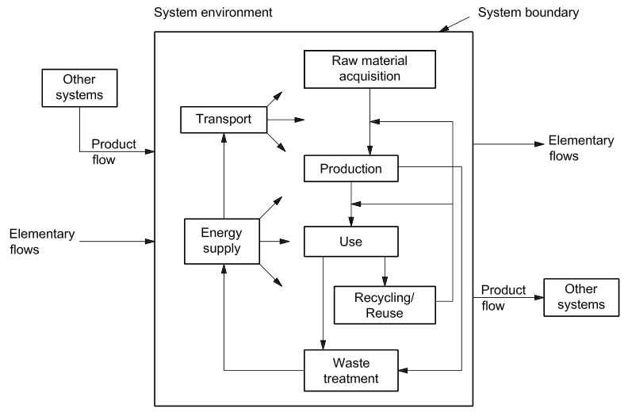
Figura 1. Ejemplo de un Sistema de producto
Fuente: http://www.pqm-online.com/assets/files/lib/std/iso_14040-2006.pdf

En la Figura 1 se muestra un ejemplo de un sistema de producto según la norma ISO 14040 (2006). En este ejemplo se observan los Flujos elementales (Elementary flows) y de producto (Product flow) tanto de entradas como de salida dentro del ambiente del sistema; pero fuera de estos se encuentran los insumos de materia prima y energía, y las 4 etapas de vida o Unidades de Proceso de un producto o de un sistema de producto son: Obtención de Materia Prima (Raw material acquisition), Producción/Distribución (Production), Uso (Use), Disposición final (Waste treatment).

En el sistema se incluye como unidad adicional el Reciclaje/Reúso (Recycling/Reuse) el cual evita el paso a Disposición final y que además se involucra en la Obtención de Materia Prima permitiendo así la reducción de Materia prima y Energía involucrada en el proceso.

Al realizar el estudio del Análisis del Ciclo de Vida se debe pasar por varias fases o etapas para su desarrollo, las cuales según la norma internacional ISO-14040 (2006) y lo ilustrado en la Figura 2 son:

- Definición de objetivos y alcances-. El objetivo debe manifestar la aplicación del estudio a realizar, la razón por hacerlo y la intención de la audiencia, o sea, a quién se va a comunicar los resultados.

Para definir el alcance del estudio deben ser considerados y descritos los siguientes temas: la unidad funcional, el sistema del producto a ser estudiado, los límites del sistema del producto, tipos de impactos, metodología de evaluación, supuestos, limitaciones y formato del reporte para el estudio, entre otras. El alcance debe ser definido para asegurar que el detalle del estudio es compatible y suficiente para llegar al objetivo, y puede ser modificado mientras continúa el estudio y/o cuando se recolecta información adicional. A continuación se hace mención sobre algunos temas relevantes involucrados en la definición del alcance del estudio.

Unidad funcional. El alcance del ACV debe especificar las funciones del sistema del producto. Una unidad funcional es una medida del papel o rol de las salidas funcionales del sistema de producto. Un propósito principal de una unidad funcional es de servir como una referencia de la cual las entradas y salidas del proceso están relacionadas. Esta referencia es necesaria para asegurar compatibilidad con los resultados. Un sistema de producto puede tener un número posibles de funciones y la seleccionada a considerar en el estudio es dependiente del objetivo y alcance. Ejemplo: la unidad funcional de un sistema de pintura puede definirse como la unidad de área protegido por un periodo de tiempo

Límites del sistema. Se determina la o las unidades de proceso que se incluyen en el ACV. Varios factores determinan los límites del sistema como: la intención del estudio, las limitaciones de información y costo, la intención de la audiencia, etc. La selección de las entradas y salidas debe ser consistente con el objetivo del estudio y se deben modelar de cierta manera para que sean consideradas flujos elementales. Los criterios utilizados para establecer los límites del sistema deben ser identificados y justificados en el objetivo del estudio

Algunos temas incluidos en la definición del alcance del estudio son cobertura del tiempo, cobertura geográfica, cobertura tecnológica, precisión y representatividad de los datos, fuentes de los datos y su representatividad, consistencia y reproducibilidad de los métodos aplicados, etc.

- Análisis del Inventario de ciclo de vida. El análisis del inventario incluye la colección de información y los procedimientos aplicados para cuantificar las entradas y salidas relevantes del producto del sistema. Estas incluyen el uso de recursos y emisiones al aire, agua y suelo.

La información cualitativa y cuantitativa debe ser recolectada por cada unidad de proceso que está incluido en los límites del sistema; así como las restricciones de la recolección de información debe ser documentado en el reporte Los datos que se recolectan de cada unidad de proceso están divididos en: Insumos de energía, de materia prima, auxiliares y otro insumos físicos; Productos, co-productos y residuos; Emisiones a la atmósfera y vertidos al agua y suelo; y Otros aspectos ambientales. La asignación de procedimientos en los cálculos se requieren cuando se está lidiando con sistemas que envuelven muchos productos. El flujo de entrada de materiales y energía, así como las liberaciones al ambiente deben ser distribuidos a los distintos productos. El cálculo del flujo energético debe considerar los distintos combustibles y fuentes de electricidad utilizados, la eficiencia de la conversión y distribución del flujo de energía.

- Evaluación de los Impactos. En este paso se utiliza como información de insumo los resultados del inventario. Este proceso consiste en asociar o relacionar información del inventario con impactos ambientales específicos (clasificación) y tratar de entender esos impactos. El nivel de detalle del impacto evaluado y la metodología utilizada depende del objetivo y alcance. En la evaluación de impacto puede incluir una modelación de la información del inventario que está dentro de la categoría de impacto (caracterización) y una ponderación o un agregado a los resultados cuando tienen un significado.

- Interpretación. Se reportan los resultados de la manera más informativa posible y además se evalúan las necesidades y oportunidades en el impacto del producto(s) o servicio(s) en el medio ambiente. Los descubrimientos del inventario y de la evaluación se combinan y toman forma de conclusiones y recomendaciones a los tomadores de decisiones, consistentes con el objetivo y alcance del estudio.

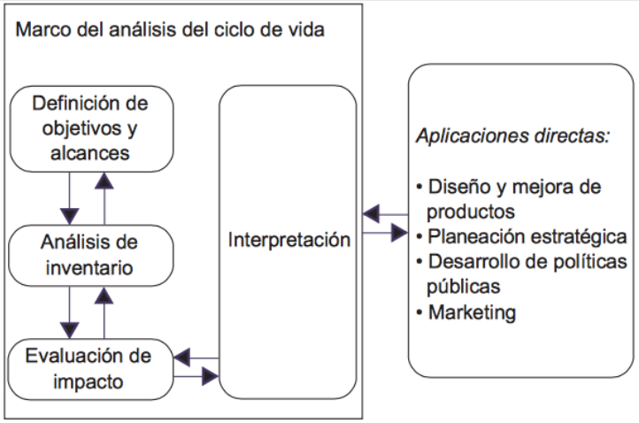
Figura 2. Etapas del Análisis de Ciclo de Vida
Fuente: http://www.pqm-online.com/assets/files/lib/std/iso_14040-2006.pdf

II.4. Herramientas de evaluación de EICV (Eco-labeling, Eco-etiquetas, certificaciones)
Según Abraca & Sepúlveda (2001), la certificación es una estrategia de evaluación utilizada para lograr el mejoramiento de la calidad de procesos, productos y/o servicios. Es el proceso al que voluntariamente se somete una empresa o grupo con el fin de que se evalúe la calidad de las actividades que realiza. Esta misma hace referencia a una calidad ambiental que garantice la conservación de los recursos naturales y logre el manejo sustentable en beneficio del entorno natural y social.

Por tal causa, puede señalarse la existencia de dos tipos de programas de certificación que se han fortalecido en los últimos años:
- Sistemas de gestión ambiental: Que es una herramienta que permite a la empresas guiar el proceso productivo, combinando criterios de eficiencia y protección ambiental.
- Sellos verdes (Eco-etiquetado): Centran su atención en las características ambientales del proceso productivo de un bien. Su principal característica es la impresión de un sello sobre el producto, que permite al consumidor diferenciarlo de otros similares en el mercado.

A nivel internacional existen diversas instituciones que otorgan certificados de Calidad Ambiental, siendo las de mayor mercado global LEED y Green Globe (ONCA, 2014)

- LEED: Es aplicable a edificios verdes, es otorgada por el US Green Building Council (USGBC) y abarca el diseño, la construcción y la operación de edificaciones sustentables que reduzcan su huella ambiental, el uso de recursos naturales y aumenten el confort del usuario sea residencial o laboral.
- GREEN GLOBE: Está dirigida principalmente a desarrollos turísticos sustentables; es una certificación basada en los lineamientos de la Agenda 21 y contempla diversos proyectos inmobiliarios como hoteles, resorts, parques eco turísticos, campos de golf, compañías y comunidades, entre otros.

En México la Certificación Ambiental se evalúa en diferentes áreas como: agua potable y aguas residuales, suelo y subsuelo, emisiones atmosféricas, indicadores ambientales, residuos sólidos y residuos peligrosos, ruido, riesgo Ambiental, y sistemas de gestión ambiental (Eco Red, 2008).

El Gobierno Mexicano (PROFEPA, 2013) otorga certificaciones que garantizan el cumplimiento de normas en materia ambiental a través Sellos de Certificados Ambientales para los siguientes rubros:

- Industria Limpia: Certificado otorgado para el sector manufacturero (petroquímica, química, metalurgia, automotriz, galvanoplastia, etc.). La Procuraduría Federal de Protección al Ambiente (PROFEPA), otorga la certificación de Industria Limpia a las empresas que demuestran cumplir satisfactoriamente con los requerimientos legales en materia de medio ambiente.
- Cumplimiento Ambiental: Es otorgado a aquellas empresas del sector no manufacturero (UMAS, granjas, hospitales, panaderías, laboratorios clínicos, etc.) que garantizan el cumplimiento con la legislación ambiental vigente, una evaluación integral de procesos y su impacto con el medio ambiente y la generación de ahorros económicos mediante el uso eficiente de materias primas y productos.
- Calidad Ambiental Turística: Certificado otorgado para el giro turístico (hoteles, balnearios, ecoturismo, parques recreativos, acuarios). Esta consiste en procesos voluntarios que operan a través del mercado, por medio de los cuales se evalúa, monitorea y se da constancia por escrito que un establecimiento o un servicio cumple con los requisitos específicos de excelencia ambiental estipulados por el programa de certificación.

El Manual para la Formación en Medio Ambiente (2008) menciona que los sellos verdes son un distintivo que se otorga a determinados productos (bienes o servicios), que siguiendo una serie de criterios ecológicos se considera que tienen un menor impacto medioambiental que otros productos de la misma categoría, las Eco-etiquetas (también así llamados) tuvieron su origen a causa de que diferentes gobiernos, empresas y público en general comenzaron a desarrollar conciencia por proteger al medio ambiente. Estas Eco-etiquetas permiten a los consumidores elegir productos en base a su desempeño socio ambiental.

Actualmente están definidas tres tipos de etiquetas, las cuales son establecidas mediante las Normas internacionales ISO:

- Eco-etiquetas (Tipo I): Programa voluntario y multicriterio que concede etiquetas a aquellos productos medioambientales preferibles, frente a otros similares dentro de una misma categoría, y basándose en consideraciones de ciclo de vida.
- Autodeclaraciones ambientales (Tipo II): Son enunciados, símbolos o gráficos que describen características ambientales del producto, son autodeclaraciones que hacen los propios fabricantes.
- Información cuantificable y verificable (Tipo III): Inventario de datos ambientales cuantificados de un producto con categorías de parámetros prefijada, es decir, se realiza un análisis de ciclo de vida, en esta se incluye información ambiental adicional que pueda ser obligatoria en otros programas (ej. manejo de sustancias peligrosas).

II.5. El papel de México en la implementación y desarrollo del ACV
En México se han hecho esfuerzos para impulsar el desarrollo del Análisis del Ciclo de Vida de los materiales y productos, la Evaluación del Impacto del Ciclo de Vida, al igual que el consumo y la producción sustentable; para alcanzar eso, se encuentra el Centro de Análisis de Ciclo de Vida y Diseño Sustentable (CADIS) (2011). El CADIS desarrolla herramientas y soluciones en la gestión de ciclo de vida de los productos para las organizaciones; y tiene como objetivo llevar a cabo la innovación y el desarrollo de capacidades para fortalecer el Consumo y la Producción Sustentable.

El CADIS cuenta con una variedad de servicios que ofrece a las organizaciones como herramientas para la gestión del ciclo de vida de sus productos dentro de las cuales están:
- Análisis de Ciclo de vida (ACV). Dentro de este están el Inventario Mexicano, el ACV económico, social y ambiental y la Huella de Agua y de Carbono.
- Coaching Ambiental. Consiste en la capacitación a los empleados para que realicen sus propios ACV, determinen la huella de agua, de carbón y ambiental de sus productos o servicios, entre otros.
- Capacitación. Capacitaciones con fin educativo enfocados a empresas, instancias gubernamentales y universidades
- eco-Diseño. CADIS diseña o rediseña productos que sean sustentables a partir de los resultados del EICV presentando mejoras en los impactos ambientales que este pueda generar y considerando aspectos sociales, económicas y ambientales
- Comunicación Ambiental. Utiliza herramientas y estrategias de comunicación, las cuales son los Reportes de sustentabilidad o del desempeño de la organización, y los Reportes ejecutivos para cualquier persona, mostrando los resultados, estado actual, estrategias y propuestas de mejora.
- Software (Simapro)

II.6. Programa de Cumplimiento Ambiental Voluntario (PCAV) en Jalisco.
Igualmente en Jalisco existen una gran cantidad de establecimientos tanto industriales, comerciales y de servicio, que son grandes proveedoras de empleo pero que al mismo tiempo actualmente son una gran fuente de contaminación.

Dentro del territorio estatal se ha estado trabajando en mejorar la gestión ambiental de aquellos establecimientos. Es por lo anterior que la Secretaría de Medio Ambiente y Desarrollo Territorial del Estado (SEMADET) ha empezado a desarrollar propuestas, alternativas e instrumentos de política ambiental para que los procesos productivos de los establecimientos sean ambientalmente responsables, que cumplan con la legislación ambiental vigente, y lograr la prevención, control, protección, conservación o restauración al medio ambiente y así mejorar su desempeño ambiental. La SEMADET cuenta para eso el Programa de Cumplimiento Ambiental Voluntario junto con los procesos de cumplimiento ambiental voluntario.

Según la SEMADET, en su Guía General de Diagnóstico de Cumplimiento Ambiental (2016), especifica que el Programa de Cumplimiento Ambiental Voluntario tiene como objetivo: “...promover una mejora en el desempeño ambiental de los establecimientos, mediante la revisión de las evidencias documentales, así como de las actividades que se realizan, para localizar incumplimientos a la normatividad o malas prácticas, que pudieran afectar directa o indirectamente al ambiente, y proponer acciones preventivas, correctivas o compensatorias, para subsanarlas, todo ello basado en la legislación ambiental vigente y, en su caso, adoptar buenas prácticas ambientales para afrontar esquemas no regulados.”

El 31 de Julio de 2015 se tuvieron registradas 68 empresas en proceso del PCAV y se adhirieron 39 empresas, mientras que 12 fueron certificadas ese mismo año. Ejemplos de empresas certificadas están: INGREDION MEXICO, SA DE CV (PLANTA PARAÍSO), FÁBRICA DE PAPEL SAN FRANCISCO, S.A. DE C.V., HOSPITAL SAN JAVIER, S.A. DE C.V., TORRE CHAPALITA, S.A. DE C.V. (HOTELL HAMPTON INN GUADALAJARA EXPO), entre otras.

A inicio de este año el ITESO, bajo la coordinación del PAP Materioteca y Sustentabilidad, ha estado colaborando en conjunto con SEMADET en establecer las pautas y lineamientos de las herramientas que el PAP ha desarrollado para la evaluación del impacto ambiental de los materiales que conforman un producto; y del desarrollo de una Eco-etiqueta para las empresas que estén certificadas por el PCAV y deseen mejorar su desempeño Socioambiental.

Capítulo III. DISEÑO DE PROPUESTA DE MEJORA

III.1. Enunciado del objetivo
Objetivo General
Desarrollar una metodología para la asignación de un distintivo o Eco-etiqueta para empresas por su desempeño socio ambiental en el proceso de producción y por las características de un producto.

Objetivos específicos:
- Modificación de la LDSA para su aplicación en la evaluación de las empresas en el proceso de producción de su producto y para la asignación de la Eco-etiqueta
- Elaborar una nueva lista de verificación para la identificación y la evaluación de la seguridad y salud que cuenta la empresa.
- Creación de un prototipo de Eco-etiqueta para realizar una evaluación más exhaustiva, que integre los resultados de las distintas listas de verificación con los resultados de la Evaluación del Impacto de Ciclo de Vida (EICV), como parte

III.2. Metodología
El desarrollo del objetivo del proyecto requirió la consulta de certificaciones o Eco-etiquetas internacionales para obtener información clara de cómo funcionan. Se consultaron 462 Eco-etiquetas internacionales registradas en la página Ecolabel Index. En esta investigación se registró la institución que daba la Eco-etiqueta, el origen (país), la actividad que evalúa (procesos, productos, servicio, etc.), la descripción de la Eco-etiqueta, los requisitos para obtenerla, el proceso de certificación, la vigencia, el costo y el link de la página en donde se encuentra la información de la misma.

Una vez terminada la investigación, se comenzó con la revisión de la LDSA para disminuir su contenido y hacerlo más didáctico en su aplicación. Al mismo tiempo, se investigaron Normas Oficiales Mexicanas (NOMs) y de la Secretaria de Trabajo y Previsión Social (STPS) para la modificación de las listas LDSS realizadas en una etapa previa del proyecto. Después de la investigación y recopilación, se hizo una depuración de las mismas para utilizar únicamente aquellas que considerara aspectos o temas relevantes sobre la relación de la maquinaria empleada en la empresa con el trabajador que las maneja; y se excluyeron aquellas que tuvieran una relación más directa con las instalaciones industriales de la empresa. Esas normas serían utilizadas para la reconstrucción de la LDSS.

En complemento, se trabajó en la elaboración de los manuales de llenado de las Listas de Desempeño socio-Ambiental (LDSA) y el Inventario de Ciclo de
Vida (ICV) con la finalidad de que aquellas personas de las empresas con el conocimiento sobre el proceso de producción, incluido las cantidades de las distintas entradas y salidas en su proceso, entiendan lo que se pregunta y pide en el proceso de llenado y cuenten con las instrucciones adecuadas para contestarlos. La elaboración de la guía o manual de llenado se debe por el desconocimiento y la falta de información sobre algunas cuestiones o temáticas que se interrogan y de la metodología de llenado de la LDSA.

Los formatos de ICV y LDSA, se diseñaron para solicitar a las empresas información referente a cuestiones cuantitativas y cualitativas de sus procesos productivos. Por una parte, el formato ICV, permite la creación de un catálogo de materiales (kg ó m³) y energía (kWh) implicados en cada unidad de proceso industrial de la línea primaria de producción. Por otra parte, la LDSA, hace una revisión cualitativa de distintos rubros temáticos tales como Materia prima (Reciclado y Materia prima local) y Producción (Reciclable, Compostable y Biodegradable) a fin de caracterizar el desempeño socio-ambiental de dicho producto durante la fase de producción del mismo. Finalmente, al obtener los formatos de ICV se acomodaron de una manera ordenada para facilitar su búsqueda. Así mismo se trabajó en el formato de un reporte para la presentación de los resultados del análisis de ciclo de vida de los materiales de aquellas empresas que solicitaron la evaluación y unirse a la Materioteca.

En complemento, en la presente etapa se realizaron varias juntas con personal de la SEMADET en el que se presentó el PAP y las herramientas que este proyecto ha desarrollado y cuenta para la EIA de un producto en el proceso de producción; y además se acordó una metodología para realizar un sistema de evaluación para la creación de una norma ambiental estatal en donde se incluye el uso de la Eco-etiqueta en la cual se había estado trabajando.

Posterior a las juntas se trabajó en la asignación de prioridades a los indicadores de la LDSA para el desarrollo de la primera propuesta de metodología de evaluación y el modelo matemático para la asignación de Eco-etiqueta.

Finalmente se concluyó con la primera propuesta de metodología de evaluación para la asignación de la Eco-etiqueta a las empresas que conjuga las calificaciones de las listas LDSA y LDSS (cada lista brinda una calificación específica) con la calificación otorgado por el EICV. Se establecieron las prioridades y ponderaciones de las listas de verificación y el EICV para la calificación final, y a cada indicador de ambos. Se desarrolló el modelo de asignación de la Eco-etiqueta y se implementaron las limitaciones que debía cumplir la empresa para tener derecho a obtenerla.

III.3. Cronograma o plan de trabajo
El alcance del objetivo general planteado y de los objetivos específicos requirió una planeación de las actividades necesarias a realizar. En el Anexo se encuentra la tabla con la descripción de las actividades realizada durante el semestre. A continuación se presentan las descripciones de las actividades realizadas en el periodo Enero-Mayo (primavera 2016):

- Recopilación de Eco-etiquetas internacionales
Se realizó una investigación y recopilación de Eco-etiquetas existentes en todo el mundo que resultaron útiles para el proyecto. Estas se tomaron de la base de datos Ecolabel Index.

- Desarrollo de la Guía de llenado para la LDSA
Se realizó un procedimiento secuenciado con instrucciones para que aquel o aquellos con el conocimiento sobre el proceso de producción sepan y puedan contestar la LDSA.

- Reconstrucción de las listas de verificación de Seguridad y Salud (LDSS)
Se investigaron normas de la STPS para la reconstrucción de las listas LDSS. Se seleccionaron aquellas que tuvieran que ver con la relación directa del trabajador con el equipo o la maquinaria que emplea en el proceso de producción de la empresa.

- Reunión y acuerdos con SEMADET
Este semestre se organizaron varias reuniones con personal de SEMADET para presentar lo que el PAP ha realizado para la evaluación del impacto ambiental de los materiales que componen un producto final; y se establecen las pautas para el desarrollo de la primera propuesta de evaluación y asignación de Eco-etiqueta.

- Establecimiento de prioridades y construcción del primer modelo matemático para la asignación de Eco-etiqueta en la primera evaluación
Se establecen las prioridades de los distintos indicadores y clases contenidos en las listas de verificación para relacionarlos con un valor agregado o ponderación específica; y se construye el primer modelo matemático para aplicarlo en la primera evaluación realizada y otorgar una Eco-etiqueta.

Capítulo IV. DESARROLLO DE PROPUESTA DE MEJORA
Se estableció que la primera propuesta de metodología de asignación de certificación o Eco-etiquetado a las empresas estaría integrada por los resultados de la LDSA y de LDSS con los resultados de la EICV.

Para esta primera propuesta fue necesaria la elaboración de un modelo matemático que integrará todos los resultados y asignará una calificación. Al contar con distintas evaluaciones se requirió establecer prioridades a cada una según el alcance que logra para el objetivo de la evaluación.

Al exponerle a SEMADET el proceso de Eco-etiquetado que realizaría el ITESO, se acordó que la evaluación estará enfocada prioritariamente al producto final, por lo que la metodología debe considerar los aspectos que principalmente tuvieran que ver con el producto.

El siguiente diagrama muestra las categorías que comprenderán la etiqueta ecológica.
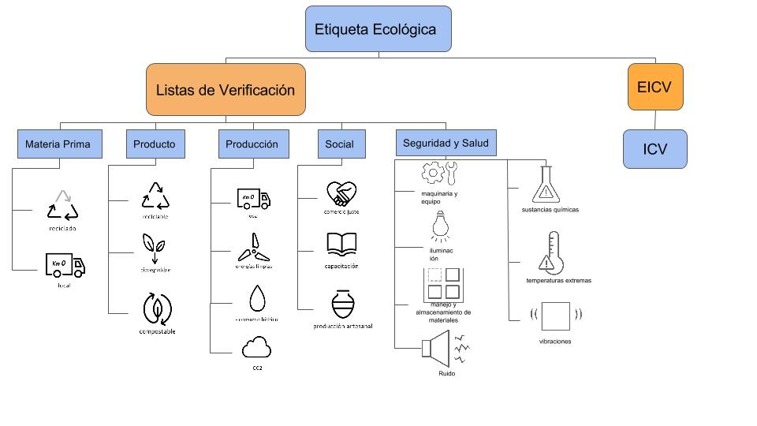
Figura 3. Mapa conceptual de la estructura de la Eco-etiqueta
Fuente: Elaboración propia

Para eso se dividieron los indicadores que componen la LDSA en cuatro categorías: Materia Prima, Producto, Producción, y Social. Dichas categorías surgieron por la necesidad de conocer las características generales y los indicadores que están involucrados directamente con el producto que se quiere evaluar.

Debido a que la intención es conocer el impacto ambiental y social que un producto produce, se comenzó con evaluar las características de su materia prima; esto con el propósito de saber el origen de la misma, y poder determinar si el producto final usa materia prima de manera responsable.

Se procedió con la evaluación del Producto en sí; se aplicaron indicadores que ayudaban a conocer el comportamiento del producto final, si este es reciclable, biodegradable o compostable. Dichos indicadores permitieron establecer la capacidad que tiene el producto de interactuar de diferentes maneras una vez terminado su ciclo de vida.

De igual manera, se establecieron indicadores que hablaran del sistema productivo de la compañía, dicha categoría fue llamada Producción. Esto debido a que se consideró que los procesos de producción que están involucrados en la fabricación de un producto, son de suma importancia a la hora de querer evaluar el impacto o las características del proceso productivo. Se utilizaron indicadores como la localidad de la producción, las fuentes de energía que se usan, el consumo de agua, y las emisiones de CO₂.

Aunque se sabe que una de las partes que componen la Sustentabilidad es la Social; se consideró que dicha categoría se manejaría como un extra. Sin embargo, se tomaron en cuenta diferentes que indicadores como el comercio justo, la capacitación hacia el trabajador y si sus procesos son de carácter artesanal.

Por último se tomaron en cuenta temas relacionados con la Seguridad y Salud de los trabajadores que estaban involucrados directamente en el proceso productivo. Algunos indicadores que componen éstas categorías son, Manejo y almacenamiento de materiales, Ruido, Vibraciones, Iluminación, etc.

Las categorías e indicadores que componen las listas de verificación son:

Materia prima
- Reciclado: si la materia prima que se está utilizando en el proceso es reciclable y en qué porcentaje.
- Materia Prima Local: si la fuente de la materia prima se encuentra a una distancia que no sobrepasa los límites del estado.
Producto
- Reciclable: si la materia prima que se está usando puede ser reciclada a futuro y en qué porcentaje.
- Biodegradable: si la materia prima que se está utilizando es de fácil o difícil degradación por el tiempo alto o bajo de descomposición.
- Compostable: si el producto puede ser utilizado para generar o aprovechar en composta o no.
Producción
- Producción Local: si el producto se produce en un lugar cercano o alejado de los proveedores de materiales secundarios y del lugar donde se distribuye.
- Energías Limpias: si la energía empleada en el proceso es energía alternativa o menos contaminantes.
- Menos Huella de Carbono: si la producción y emisión de carbono del proceso es mínimo.
- Menos Huella Hídrica: si el aprovechamiento y la utilización de recursos hídricos es mínima, si se reciclan y si se obtienen de fuentes de menor impacto.
- Menos Huella Energética: si la utilización de energía es mínima y es aprovechada de manera correcta.
Seguridad Laboral: si la empresa o el sistema productivo propicia la seguridad del trabajador.
Salud: si el trabajador está protegido contra riesgos a su salud.
Social
- Comercio Justo: si se promueve el intercambio justo hacia todos los productores y distribuidores de la región sin intermediarios.
- Desarrollo y Capacitación: si la empresa busca e impulsa el desarrollo de todos los involucrados y les ofrece capacitación para desarrollar adecuadamente sus funciones.
- Producción Artesanal: si el sistema productivo es principalmente manual.

Se estableció que aquellas que tuvieran que ver directamente con el Producto final (Materia prima y Producto) serían las de mayor “peso”, seguido de Producción, y que estas tres estarían dentro de la evaluación; en cambio la categoría Social no estaría incluida y en cambio la puntuación obtenida en esa clase se utilizará como puntos extras en la evaluación final. Las reconstrucciones de las LDSS también se basaron en aquellas normas y puntos que tuvieran que ver directamente con el producto.

Se construyó una matriz de asignación de prioridades para la asignación de la ponderación de cada indicador, utilizando como base la lista de prioridades aplicada para la evaluación de la LDSA del semestre pasado; y se desarrolló una matriz de asignación de prioridades y ponderaciones para los indicadores de las LDSS. Una vez realizado lo anterior, se desarrollaron el primer modelo matemático para la evaluación de las distintas listas de verificación y al mismo tiempo, el primer modelo matemático para la asignación de la Eco-etiqueta a las empresas.

El modelo matemático necesario para obtener la calificación final de las listas de verificación es:
$C_{CH}=\sum_{i}{\left({Po}_{j}*{Po}_{i}*{Pu}_{i}\right)}$ (2)

Donde:
$C_{CH}$es la calificación final de las listas de verificación (adimensional).
${Pu}_{i}$ es la cantidad de puntos totales obtenidos de cada i indicador (adimensional).
${Po}_{i}$es la ponderación asignada a cada i indicador (adimensional).
${Po}_{k}$es la ponderación asignada a cada j clase de las listas de verificación (adimensional).

El modelo matemático para la obtención de la calificación de la Eco-etiqueta a las empresas que sean evaluadas por primera vez es:

$Eco={Po}_{,CH}C_{CH}*{Po,}_{EICV}EICV$ (3)

Donde:
$Eco$ es la nota o calificación numérica de la Eco-etiqueta (adimensional).
$C_{CH}$ es la calificación final de las distintas listas de verificación (adimensional).
$EICV$es la calificación asignada a la empresa por entregar todos los datos requeridos para poder realizar la evaluación (1 o 100) (adimensional)
${Po}_{,CH}$es la ponderación o peso establecido para la calificación final de las listas de verificación dentro de la Eco-etiqueta (0.9) (adimensional).
${Po,}_{EICV}$es la ponderación o peso establecido para la calificación final del EICV dentro de la Ecoetiqueta (0.1) (adimensional).

Este modelo otorga al final una calificación que dependiendo del mismo se traduce en una Eco-etiqueta específica (ver Tabla 2). Este primer modelo contempla las calificaciones obtenidas en las listas de verificación (ecuación 2) y otorga la puntuación máxima por haber permitido realizar el EICV (la primera vez).

Tanto el valor de ${Po}_{,CH}$ de 0.9 como de ${Po,}_{EICV}$ de 0.1, son constantes en la primera evaluación y asignación de la Eco-etiqueta, para permitir que la empresa logre conseguir una Eco-etiqueta y para impulsarlos a mejorar sus resultados en las próximas evaluaciones. Estos dos valores se modificarán de tal manera hasta asignarles un valor tal que realmente representen lo que debe evaluar la Eco-etiqueta.
La calificación de $EICV$ deja de ser la máxima ya que a partir de la segunda evaluación se calificará el desempeño (reducción de la huella energética, hídrica y de carbono) que ha alcanzado la empresa en un cierto periodo de tiempo. Se espera que en un futuro, al ir adquiriendo y recopilando resultados de EICV de varias empresas en un mismo giro, se tome de referencia como la empresa base en la calificación del EICV, aquella que haya logrado el mejor desempeño, para así continuar motivando a las empresas en mejorar.

La asignación de la Eco-etiqueta a una empresa requiere de haber completado correctamente el ICV y entregado toda la información necesaria para realizar el EICV, y haber obtener una calificación final mínima de 70% o 0.7, de lo contrario no se otorgará Eco-etiqueta alguna.

Las categorías iniciales de la Eco-etiqueta y el rango porcentual de calificación final para cada una es:

Tabla 2. Categorías de la Eco-etiqueta y las calificaciones correspondientes
Eco-etiqueta | Rango de calificación final
A | 90% - 100%
B | 80% - 89%
C | 70% - 79%

La obtención de una Eco-etiqueta A requiere que la calificación final obtenida sea mínima de 90% o 0.9 lo que indica que la empresa ha mostrado un buen desempeño Socioambiental en su producción y ha otorgado toda la información necesaria para realizar el EICV. Una Eco-etiqueta tipo B demanda una calificación final mínimo de 80%, el cual también manifiesta que la empresa ha entregado toda la información necesaria para realizar el EICV y que su desempeño Socioambiental es bueno pero tiene oportunidad de mejorar. Por último una Eco-etiqueta tipo C indica que la empresa ha contestado correctamente el ICV para realizar el EICV, pero su desempeño Socioambiental ha sido el mínimo esperado tras haber obtenido una calificación final de 70% o 0.7, por lo que puede mejorar considerablemente en la próxima evaluación.

Para obtener una calificación general que permita clasificar el producto en alguna de dichas categorías, se dividió la ponderación de la siguiente manera:

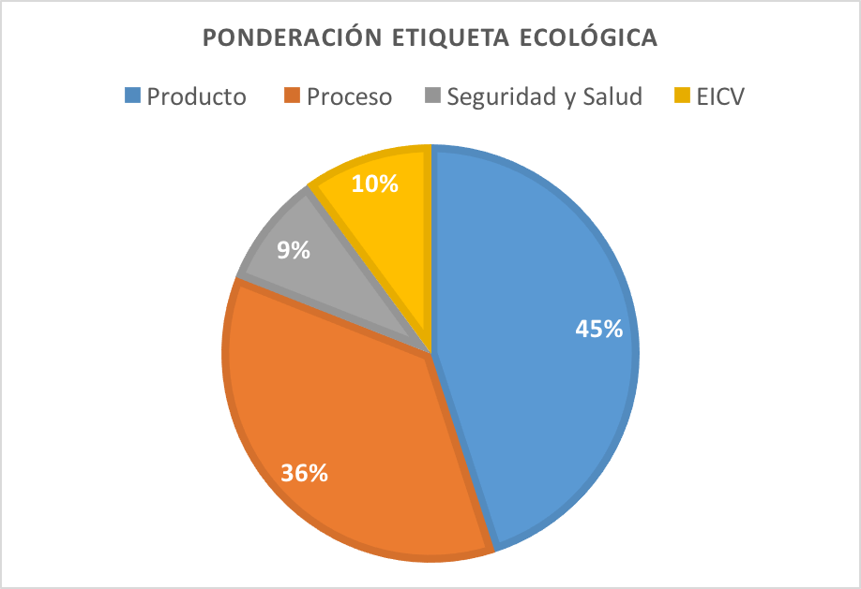
Figura 4. Gráfica de Pastel de Ponderaciones utilizadas en la Etiqueta Ecológica
Fuente: Elaboración propia

Debido a que la característica principal de una Eco-etiqueta es la evaluación y el estudio de un producto, se decidió que el mayor peso que debería de tener la etiqueta sean aquellas categorías que hablen directamente del Producto.

Posteriormente se determinó que el Proceso tendría una ponderación de 36%, haciendo mucho énfasis en aquellas categorías que se relacionen directamente con el proceso de producción del producto evaluado.

Aunque se reconoce que es de suma importancia los aspectos de Seguridad y Salud durante la fabricación, se consideró que este debería de tener un peso menor, asignándole un 9% de ponderación.

Debido a que actualmente no se cuentan con datos que nos permitan establecer límites máximos permisibles, se consideró que para las primeras versiones de la etiqueta, se consideraría una ponderación de 10% para el EICV.

Por último, se consideró que aquellas categorías que estuvieran relacionadas con aspectos sociales como Comercio justo, Producción artesanal o Capacitación, fueran consideradas como un extra del 5% sobre el total obtenido.

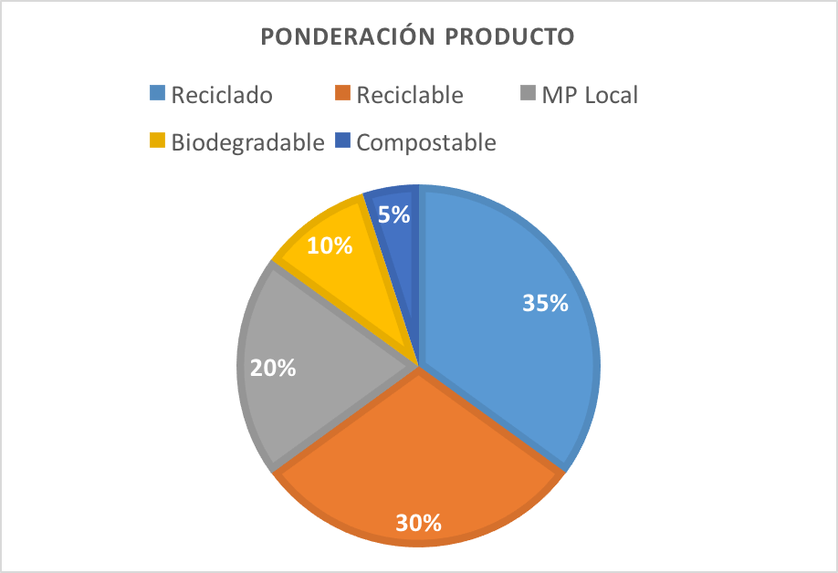
Figura 5. Gráfica de Pastel de ponderación de la clase “Producto”.
Fuente: Elaboración propia

En la Gráfica anterior se muestran las ponderaciones establecidas para la sección de Producto, en donde se le dio más peso a la Materia prima reciclada y a la capacidad del producto final a ser reciclable.

Posteriormente se le otorgó una ponderación del 20% a la categoría de Materia Prima Local; esto debido a que se considera de suma importancia para la economía local y para la contaminación logística, que las materias primas en su mayoría sean locales.

A pesar de que el hecho de que un producto sea Biodegradable o Compostable, en esta versión de etiqueta se consideraron como las de menor peso, otorgando un 10% y 5% de ponderación respectivamente.

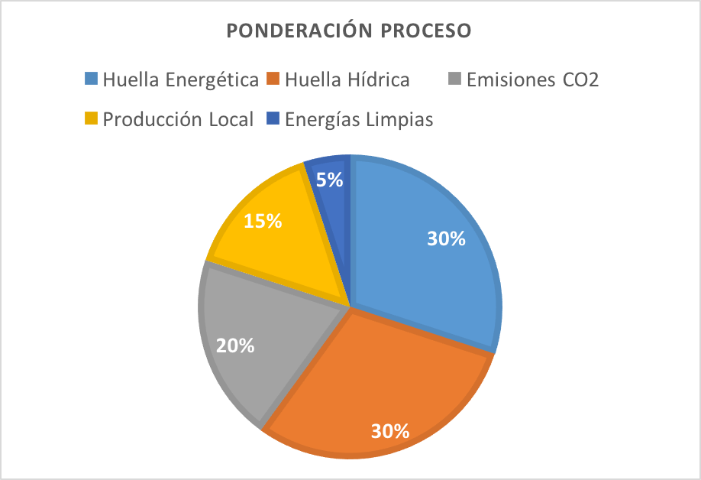
Figura 6. Gráfica de Pastel de ponderación de la clase “Proceso”.
Fuente: Elaboración propia

Las categorías que se consideró tienen más peso en el proceso productivo de una empresa son la de Huella Energética y Huella Hídrica, con una ponderación de 30% cada una.

Con un 20% de ponderación, se consideró que las emisiones de CO₂ tenía un peso muy importante en el proceso. Por último se tomaron en cuenta las ponderaciones para la Producción local y Energías limpias con un 15% y 5% respectivamente.

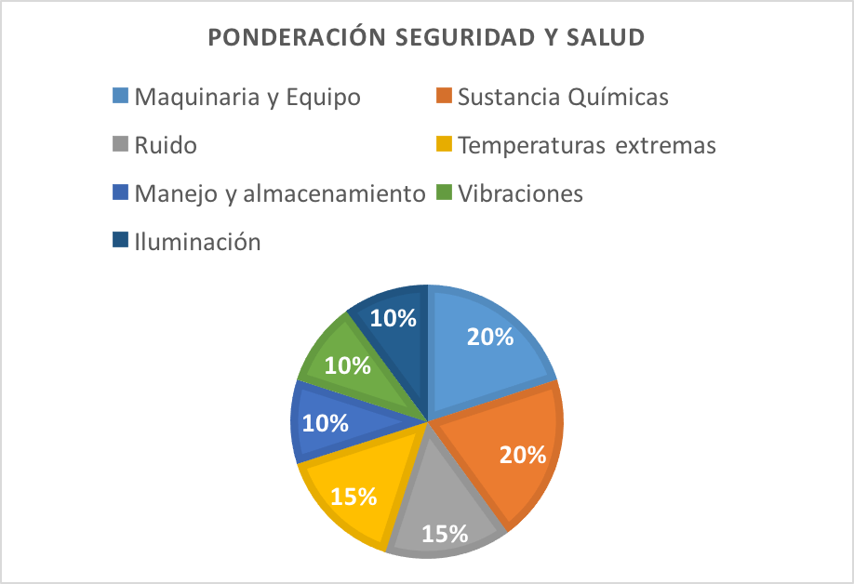
Figura 7. Gráfica de Pastel de ponderación de la clase “Seguridad”.
Fuente: Elaboración propia

La sección de Seguridad y Salud se dividió en 7 categorías; esto con la finalidad de tomar en cuenta aspectos que estuvieran relacionados directamente con la interacción que existe entre el hombre y la máquina o el proceso productivo.

Las dos categorías a las que se les dio más peso fueron las de Maquinaria y Equipo y Sustancias químicas con un 20% de ponderación, Seguido de Ruido y Temperaturas extremas con una ponderación del 15% cada una, terminando así con Iluminación, Vibraciones y Manejo y almacenamiento con 10% de ponderación cada una.

Estas clasificaciones se dieron considerando qué categorías se creía eran más importantes para asegurar la seguridad y salud del trabajador. Es por eso que al colocar la Maquinaria y Equipo, que habla sobre el uso de la maquinaria y equipo por parte del trabajador, y de las Sustancias Químicas; se considera que ambas son de mayor importancia a la hora de querer asegurar la integridad física del trabajador.

Capítulo V. PRODUCTOS, RESULTADOS E IMPACTOS GENERADOS
Al final de este periodo se tiene la primera propuesta de la metodología de evaluación para la asignación de una calificación, certificado o Eco-etiqueta a las empresas que se integren a la Materioteca ITESO, incluyendo los nuevos formatos de las LDSA y LDSS.

Esta primera propuesta es aplicable a las empresas que deseen unirse a la Materioteca ITESO por primera vez. Aunque las empresas están interesadas en ser evaluadas, actualmente no se ha logrado realizar el EICV al total de empresas registradas en la Materioteca ITESO por no suministrar toda la información necesaria. Por tal caso, en este periodo se acordó establecer la restricción de que para obtener la Eco-etiqueta por primera vez y aplicar la ecuación 3, debe la empresa entregar todos los datos necesarios para poder realizar el EICV, de lo contrario no se otorgará una Eco-etiqueta. Si la empresa entrega completo el ICV, sin importar el resultado obtenido en el EICV, obtendrá la puntuación máxima.

Otra limitante que cuenta la Eco-etiqueta recae en la ponderación establecida en la LDSA. La ponderación más alta pertenece a los indicadores correspondientes a las categorías Materia prima y Producto (0.5 de 1) porque son las que están más relacionadas directamente con el producto final (material). En caso de no obtener la acreditación de aquellos indicadores o no haber aprobado ninguno de ellos después de utilizar la ecuación 1, no se asignará una Eco-etiqueta. En caso de acreditar con al menos una de los indicadores de Materia prima y Producto, se evaluará con la puntuación obtenida en las demás categorías e indicadores (Producción y Seguridad y Salud). La puntuación mínima necesaria en las listas de verificación ($C_{CH}$) para adquirir una Eco-etiqueta en la primera evaluación, tras haber logrado la EICV, es de 60% o 0.6. En caso de no contar con la calificación mínima necesaria, la puntuación que se obtenga de la categoría Social (valor de ponderación de 0.05) ofrecerá un apoyo para alcanzar el mínimo establecido

A partir de ese momento se le concede cierto tiempo a la empresa para que mejore o reduzca sus resultados obtenidos en la primera EICV y en las listas de verificación. Dependiendo de los resultados en esta segunda oportunidad, podrá la empresa obtener una calificación mayor (si reduce sus consumos) o menor (si aumenta su consumos).

Este material realizado, tanto los modelos, formatos y limitaciones establecidas, se expondrán a SEMADET para su aprobación en utilizarlo como herramienta para realizar la evaluación de impacto ambiental correspondiente y otorgamiento de la Eco-etiqueta hacia la empresa que lo solicite y merezca.

Capítulo VI. APRENDIZAJES INDIVIDUALES Y GRUPALES

VI.1. Aprendizajes profesionales: competencias reforzadas y conocimientos adquiridos
En este período Diciembre-Mayo 2016 algunos de nosotros conocimos y aprendimos por primera vez sobre el Análisis de Ciclo de Vida de un producto dentro del ISO 14040, en especial las etapas que lo conforman y las fases para realizarlo.

La investigación y recopilación de certificaciones o Eco-etiquetas internacionales existentes permitió identificar la gran variedad actual sobre los tipos de certificaciones en relación al objetivo o los aspectos ambientales que considera, los procesos que realizan y la metodología de evaluación. Eso además nos permitió tomar como referencia para nuestro objetivo general.

La corrección de las LDSS requirió la investigación de las Normas Oficiales Mexicanas (NOMs) establecidas por la Secretaria de Trabajo y Previsión Social (STPS), eso a su vez nos dio la oportunidad de conocerlas y aprender los aspectos importantes a considerar en la Seguridad y Salud laboral para nuestro objetivo.
La revisión del LDSA, el desarrollo de los nuevas listas LDSS, incluyendo el sistema de evaluación de los mismos y el desarrollo de la propuesta para la metodología de evaluación de la Eco-etiqueta requirió del análisis, la comunicación y el debate entre nosotros y el asesor sobre cómo utilizar la información de los aspectos ambientales para realizar una evaluación adecuada hacia las empresas y que estuviera enfocado al objetivo en mente.

Las visitas realizadas a SEMADET nos permitió experimentar lo que es el campo laboral, en especial el proceso para lograr convencer y llegar a acuerdos al intentar “vender el producto” (las herramientas para la evaluación del impacto ambiental de los productos); y fue un espacio para poner en práctica la comunicación.

VI.2. Aprendizajes sociales
Los aprendizajes sociales se dieron en las reuniones con personal de SEMADET al tomar conciencia y darse cuenta de la necesidad, utilidad e importancia que es actualmente la evaluación del impacto ambiental de los productos en su ciclo de vida o en parte de su ciclo de vida.

Tras el hecho que SEMADET aprobará y estuviera de acuerdo sobre las herramientas de evaluación que cuenta el PAP, y que además se realice una norma técnica en el que esté incluido el trabajo realizado por este proyecto resulta ser una oportunidad para lograr cambiar la manera en que se suelen desarrollar los procesos industriales.

Otro aprendizaje social alcanzado es el hecho que las empresas ya evaluadas demanden por saber sus resultados obtenidos. En ese aspecto es evidente el incremento del interés y demanda por procesos productivos más sustentables.

VI.3. Aprendizajes éticos
Los aprendizajes éticos adquiridos se dieron en todo el desarrollo del proyecto en este periodo. El objetivo y el alcance establecido no podría haberse logrado sin la participación y cooperación mutua entre los integrantes del proyecto, incluyendo el escuchar y el respeto otorgado a la opinión o punto de vista y forma de ser de cada uno de los integrantes.

El trabajar con personas de otros proyectos y de otras licenciaturas nos permite respetar e incluso aprender a partir de la opinión de cada uno para el desarrollo de este proyecto; y darnos cuenta de la importancia y lo valioso que son sus habilidades y conocimientos.

Otro de los principales aprendizajes éticos que se obtuvieron este semestre fue principalmente el apegarse a lo establecido en las normas ambientales, de seguridad y salud para así lograr regular los actos entre las personas y su medio ambiente para lograr equilibrio de bienestar para el medio ambiente y las personas.

VI. 4. Aprendizajes en lo personal
Luis Carlos Chávez Alzaga
Participar en este PAP, en especial en el proyecto de Impacto Ambiental, me permitió conocer un tema que no se había visto en toda la carrera, que es el Análisis de Ciclo de Vida de un producto (incluido ISO 14040), el cual siempre he considerado un tema de gran interés y relevancia actualmente. Al conocer este tema y las herramientas con las que trabaja incrementar mis conocimientos y mi competitividad en relación a otras personas.

El haber trabajado conjuntamente con SEMADET me permitió conocer y experimentar el mundo laboral, conocer personas de ese ámbito y establecer una alianza o conexión con esas personas. Considero, después de este periodo, que el Análisis de Ciclo de Vida de un producto es un aspecto nuevo e innovador, que necesita ser aprovechado y aplicado en todo el sector industrial como oportunidad de crecimiento tanto del mismo como personal.

Ana Karen Cervantes Durán
Este es mi segundo semestre en el PAP Materioteca y Sustentabilidad, y siempre obtengo nuevos aprendizajes. Este semestre me permitió conocer las Eco-etiquetas, yo no estaba familiarizada con que hubiera un distintivo que “premiará” a las empresas por ser ambientalmente responsables y mucho menos sabía que hubiera tantas Eco-etiquetas a nivel mundial.

También aprendí a trabajar en conjunto fuera del PAP, el semestre pasado trabajamos con diferentes carreras, pero este semestre trabajamos con SEMADET que es la entidad que regula todo lo relacionado al área ambiental, me empape un poco de lo que será mi vida una vez que termine la carrera, es decir, estar ya en el mundo laboral. Me quedo con la idea de que entre más personas se unan a un objetivo para cambiar una situación actual (en este momento los problemas ambientales) mayor será la posibilidad de generar el cambio.

También este semestre reforcé lo que aprendí el periodo anterior, reforcé mi conocimiento en el Análisis de Ciclo de vida de los materiales, y las normas relacionadas a la seguridad y salud de los trabajadores en un proceso de producción de un material. Además adquirí más conciencia ambiental en los productos que utilizo en mi vida cotidiana y su impacto ambiental, al momento de producción y fin de vida.

Lo que he aprendido a lo largo de la carrera y principalmente en el PAP, es que debemos tener una comunicación clara y respetuosa con los miembros del equipo, debemos recordar que cada persona tiene una manera de pensar, resolver problemas y trabajar de una manera distinta a la nuestra, así que, debemos expresar nuestras ideas de una manera adecuada para que se fomente el respeto y el trabajo entre los integrantes del equipo.

Diego Alejandro Ramírez Guerra
Participar dentro de un proyecto de un área en donde un Ingeniero Industrial no está totalmente empapado de los temas ambientales hacer que este proyecto fuera un poco más desafiante. Nos llevó tiempo el comprender varios de los temas ambientales que se utilizarían dentro de la realización del proyecto.

Una de las razones por las cuales me metí a este PAP fue precisamente para adquirir conocimientos generales y específicos que envuelven el área del medio ambiente dentro de los ámbitos globales, sociales, culturales, empresariales entre otros.

Por eso creo que aprendí muchas cosas desde conceptos básicos del medio ambiente, como se comporta este y como es su relación con las actividades humanas del día a día.

Además de aprender a usar herramientas y estudios específicos para poder evaluar el impacto que tienen estas actividades en el medio ambiente, sus consecuencias, y desarrollar las habilidades para encontrar soluciones que ayuden a conservar los recursos naturales que ya tenemos y darles la mejor utilización posible.

También gracias al proyecto que nos tocó desarrollar pude estar envuelto en un plan junto con la SEMADET que espero que tenga algún día una validez y reconocimiento importante dentro del estado y poder seguir poniendo de mi parte para construir una mejor sociedad que sea más amigable con el medio ambiente.

Creo que lo que he aprendido al momento del área ambiental me hace ser un Ingeniero Industrial mucho más consciente del impacto que tienen las prácticas de las empresas en el medio ambiente. Y poder aplicar los conocimientos que me llevó para hacer que el lugar donde trabajaré sea más amigable con la sociedad y el medio ambiente en sus actividades que realiza a diario. Ante todo creo que lo más importante de un profesionista es tener una buena conciencia ambiental y social ya que todos somos responsables del medio ambiente en donde vivimos.

Jorge Alberto Enríquez Arellano
Como ingeniero industrial es normal caer en prácticas que pueden ser consideradas dañinas para el medio ambiente. Nuestra filosofía se concentra en la productividad y la eficiencia en una empresa, descuidando en la mayor parte del tiempo el impacto que nuestras acciones puedan tener en la naturaleza.

Dicho esto me atrevo a decir que gracias a la misión y visión del PAP, he cambiado mi perspectiva respecto a lo que nosotros como ingenieros industriales podemos hacer para disminuir los impactos que se tienen en toda las partes de la cadena de suministro.

Debido a que vivimos en un mundo altamente globalizado y manejado en su mayoría por el capital, es muy difícil o diría imposible no impactar de manera negativa el medio ambiente, absolutamente todo lo que usamos en el mundo y todas nuestras actividades rutinarias que pueden ir desde vestirte hasta usar un automóvil, tuvieron o tienen un impacto negativo en el medio ambiente, por lo que consideramos que tratar de eliminar por completo el impacto no es la respuesta.

Es por eso que nuestra manera de pensar las cosas van más allá de la fantasía, nuestra visión es vivir en un mundo en donde no solamente se tomen en cuenta los márgenes de utilidad y la cantidad de ventas, sino que tomemos en cuenta al medio ambiente como parte de la ecuación, sin descuidar claro los aspecto económicos y sociales, que al final de cuentas complementan la definición de sustentabilidad.

Es por eso y más que ser parte de un proyecto alejado de mi área y de mi zona de comfort me permitió ampliar dicha visión, y tener claro que si cambiamos todos nuestra misión, podemos de verdad hacer una gran diferencia en nuestro mundo.

Simplemente el hecho de considerar al medio ambiente para la logística puede resultar en una gran diferencia positiva en la misma. Anteriormente lo único que yo preguntaría como ingeniero industrial sería, ¿Cuál es el más barato?.

Sin embargo, muchas veces el más barato puede ser el más costoso para nuestro mundo. Sin olvidar que muchas veces cuando hablamos de la mano de obra en los productos, se buscan los menores costos posibles que muchas veces se traducen en pérdidas de empleo en tu país.

Sabemos que en este mundo tan globalizado es muy difícil mantener una ética organizacional en la que busques como primera opción la fabricación local y no ser tentado por ese aumento en el margen de utilidad que se pudiera tener si se produce en otros lugares como en oriente de Asia.

Esta es otra de los aspectos los cuales he cambiado mi manera de pensar. En el PAP consideramos aspectos que van directamente relaciones con la sociedad. ¿Qué tan responsable es la empresa con la sociedad? y una gran parte importante de esto es saber si una compañía aprovecha el talento local o lo busca en otros lados.

Por último me gustaría agregar que disfruté mucho trabajar con todos los integrantes que conforman el equipo de Materioteca y Sustentabilidad y mi equipo cercano de Impacto Ambiental.

La energía y el entusiasmo por hacer algo diferente e innovador para México fue muy gratificante y espero que logremos aún más cosas en los siguiente dos meses que trabajaremos y seguir innovando y pensando en nuevas formas de hacer las cosas.

Capitulo VII. CONCLUSIONES Y RECOMENDACIONES

VII.1. Conclusiones
El PAP Materioteca y Sustentabilidad cuenta ahora con las herramientas factibles para realizar la evaluación del impacto ambiental a las empresas por la elaboración de sus productos (materiales que componen un producto); y también la primera metodología de evaluación, incluido el primer modelo matemático, para la asignación de una Eco-etiqueta a las empresas por su buen desempeño o mejora en su proceso de producción.

El acuerdo del ITESO con SEMADET en incorporar estas herramientas dentro de la certificación del PCAV para obtener un distintivo de mayor nivel que el básico, marca una pauta importante para alcanzar o aproximarse a la sustentabilidad y reducir el impacto ambiental que ocasionan las empresas y nosotros quienes consumimos y utilizamos esos productos.

VII.2. Recomendaciones y perspectivas a futuro
Esta primera metodología de evaluación y el primer modelo matemático para la asignación de una Eco-etiqueta a las empresas requiere ser contemplada nuevamente e incluso modificación para mejorar la evaluación; lo mismo para la cantidad y tipos de Eco-etiquetas planteadas este semestre. Esto será considerado y analizado por el ITESO y SEMADET, incluido la Norma Ambiental Estatal (NAE) que se está desarrollando para la obtención de la Eco-etiqueta.

Como se había mencionado anteriormente, de ser necesario, se modificarán también los valores de las variables ${Po}_{,CH}$ y ${Po,}_{EICV}$para que realmente representen lo que debe evaluar la Eco-etiqueta; también se acordará qué puntuación se otorgará a la empresa por el desempeño alcanzado en el EICV. Otro aspecto que se requiere a futuro es el reporte a las empresas sobre los resultados obtenidos en las evaluaciones.

Es necesario empezar a volver a evaluar las empresas acopladas a la Materioteca con las herramientas ya desarrolladas para que cada vez más empresas empiezan a mejorar su desempeño Socioambiental.

VII.3. Retroalimentación por parte de la organización
El semestre pasado se presentó a la directora de cambio climático (Ing. Mónica Díaz López Negrete) y a la directora del área de sustentabilidad del sector productivo y representante del Programa de Cumplimiento Ambiental Voluntario de SEMADET (Lic. Luz Marcela Hernández Briseño) las herramientas que ha desarrollado el PAP Materioteca y Sustentabilidad, en especial el proyecto Impacto Ambiental, para la evaluación del impacto ambiental de los materiales que conforman los productos que se consumen y elaboran las empresas.

Este semestre se establecieron las pautas, lineamientos, medidas de acción y condicionantes para la realización de las Eco-etiquetas que se incorporarán a la certificación del PCAV.

Capitulo VIII. REFERENCIAS BIBLIOGRÁFICAS

- Abarca, R., & Sepúlveda, S. (2001). Cuaderno Técnico No. 17: Eco-etiquetado: Un Instrumento para Diferenciar Productos e Incentivar la Competitividad. San José, Costa Rica: IICA.
- Berau Veritas Formación. (2008). Manual para la Formación en Medio Ambiente. Valladolid, España: LEX NOVA S.A. de C.V.
- Centro de Analisis de Ciclo de Vida y Diseño Sustentable (CADIS) . (2011). Recuperado el 2016, de CADIS: http://www.centroacv.mx/index.html
- Dirección de Cumplimiento Ambiental Voluntario. (Febrero de 2012). Gobierno de Jalisco. Recuperado el 2016, de http://siga.jalisco.gob.mx/multi/pcav_generalidades_v0-2.pdf
- Eco Red. (2008). Recuperado el 2016, de http://www.ecored.com.mx/portalesp/pagina/z_99_Certificacion_ambiental.php
- Ecolabel Index. (2016). Recuperado el 2016, de http://www.ecolabelindex.com/ecolabels/
- Felder, R. M., & Rousseau, R. W. (2013). Principios Elementales de los Procesos Quimicos (Tercera ed.). México: Limusa Wiley.
- Gómez, M. (05 de Junio de 2013). Blooger. Recuperado el 2016, de http://ecologia-205.blogspot.mx/2013/06/causas-y-consecuencias-del-deterioro.html
- IAIA. (2009). ¿Qué es la evaluación de impactos? IAIA, 4.
- International Organization for Standardization . (2006). ISO 14040: Environmental management — Life cycle assessment — Principles and framework. Recuperado el 2016, de http://www.pqm-online.com/assets/files/lib/std/iso_14040-2006.pdf
- Lavell, A., Mansilla, E., & Smith, D. (2003). La gestión local del riesgo: nociones y precisiones en torno al concepto y la practica. Programa de las Naciones Unidas para el Desarrollo (PNUD), Centro de Coordinación para la Prevención de los Desastres Naturales en América Central (CENAPREDENAC). Guatemala: CEPREDENAC - PNUD.
- LC-Impact. (2013). Recuperado el 2016, de http://lc-impact.eu/methodology-home
- Mihelcic, M. R., & Zimmerman, J. B. (2011). Ingeniería Ambiental: Fundamentos, Sustentabilidad y Diseño (Primera ed.). México: Alfaomega Grupo Editor S.A. de C.V.
- ONCA. (2014). ONCA. Recuperado el 2016, de ONCA: http://www.onca.com.mx/pagina/principal.html
- PROFEPA, P. F. (2013). Recuperado el 2016, de PROFEPA: http://www.profepa.gob.mx/innovaportal/v/3941/1/mx/tipos_de_certificados.html
- United Nations Enviroment Programme. Recuperado el 2016, de United Nations Enviroment Programme: http://www.unep.org/resourceefficiency/Consumption/StandardsandLabels/MeasuringSustainability/LifeCycleAssessment/tabid/101348/Default.aspx
- Rodríguez, B. I. (2003). El Análisis del Ciclo de Vida y la Gestión Ambiental. Tendencias tecnológicas, Boletín IIE, 91-97.
- SEMADET. (2015). Gobierno de Jalisco. Recuperado el 2016, de http://transparencia.info.jalisco.gob.mx/sites/default/files/Programa%20de%20Cumplimiento%20Ambiental%20Voluntario%202015.pdf
- UNEP: United Nations Enviroment Programme . (2015). An Introduction to Enviromental Asessment. (UNEP-WCMC, Ed.) Recuperado el 2016, de http://www.ecosystemassessments.net/resources/an-introduction-to-environmental-assessment.pdf

Anexo
Tabla 1. Cronograma de actividades realizadas
Mes | Semana | Actividad | Descripción
Enero | 3 | Introducción del PAP, planteamiento del objetivo general y cronograma de actividades | Se hace mención sobre lo que consiste el PAP, cual es la necesidad actual, cuál es su objetivo, que se requiere realizar este semestre, como se va a llegar al objetivo y cuánto va a durar cada paso a actividad.
Enero | 4
Febrero | 1 | Investigación y recopilación de Eco-etiquetas Internacionales. Revisión de Normas de la STPS. Revisión de la lista de verificación Socioambiental y elaboración de Guía de llenado | Se investigan y recopilan las Eco-etiquetas útiles para el proyecto de la base de datos y las Normas de la STPS para la renovación de las listas de verificación Seguridad y Salud. Se revisó y corrigió la lista de verificación Socioambiental y se realizó la Guía de llenado.
Febrero | 2
Febrero | 3
Febrero | 4
Marzo | 1 | Inicio del desarrollo de la lista de verificación de Seguridad y Salud | A partir de las Normas de la STPS encontradas se depuran aquellas útiles para el desarrollo de las listas de verificación.
Marzo | 2
Marzo | 3
Marzo | 4
Abril | 1 | Reunión con SEMADET y clasificación de la lista de verificación Socioambiental para la asignación de prioridades | Se tiene varias reuniones con personal de SEMADET en el que se da a conocer el proyecto y se llegan a acuerdos de acción futura. Se empieza a desarrollar la primera propuesta de evaluación enfocándose primordialmente en lo que involucra directamente al producto final.
Abril | 2
Abril | 3
Abril | 4
Mayo | 1 | Conclusión del objetivo general, elaboración del reporte final y presentación final. | Se termina de cumplir con el objetivo general asignado, se inicia con la elaboración del reporte final, así como la presentación de lo realizado en este periodo
Mayo | 2

